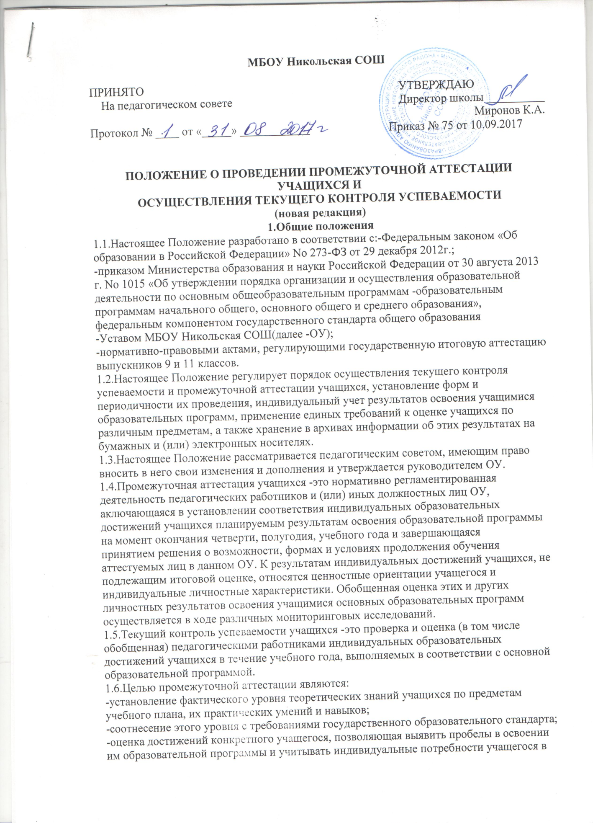

осуществлении образовательной деятельности,

-оценка динамики индивидуальных образовательных достижений, продвижения в достижении планируемых результатов освоения образовательной программы

1.7.Промежуточная аттестация в ОУ подразделяется на:

-годовую аттестацию

-оценку качества усвоения учащимися всего объёма содержания учебного предмета

за учебный год;

-четвертную и полугодовую аттестацию

-оценку качества усвоения учащимися содержания какой-либо части (частей) темы (тем) конкретного учебного предмета по итогам учебного периода (четверти, полугодия)

на основании текущей аттестации;

1.8.текущую аттестацию

-письменные испытания, проводимые в учебное время с целью оценки эффективности образовательного процесса: определение уровня обученности и его соответствие требованиям стандартов в соответствии с авторской программой и методическими материалами.

1.9.Успешное прохождение учащимися промежуточной аттестации является основанием для перевода в следующий класс и допуска учащихся 9-х, 11 -х классов к государственной итоговой аттестации. Решения по данным вопросам принимаются педагогическим советом ОУ.

1.10.Неудовлетворительные результаты промежуточной аттестации по одному или нескольким учебным предметам, входящим в учебный план, или не прохождение промежуточной аттестации при отсутствии уважительных причин признаются академической задолженностью.

1.10.Учащиеся обязаны ликвидировать академическую задолженность.

1.11.Учащиеся, имеющие академическую задолженность, вправе пройти промежуточную аттестацию по соответствующим учебным предметам в пределах одного года с момента образования академической задолженности, но не более двух раз в сроки, указанные в Положении о ликвидации академической задолженности.

В указанный период не включаются время болезни обучающегося, нахождение его в

академическом отпуске или отпуске по беременности и родам.

1.12.Для проведения промежуточной аттестации во второй раз приказом по школе создается комиссия, в составе:

-председателя (директор, заместитель директора);

-учитель-предметник, осуществляющего преподавание данного предмета;

-ассистент (учитель первой или высшей квалификационной категории).

1.13.Не допускается взимание платы с обучающихся за прохождение промежуточной аттестации.

1.14.Обучающиеся, не прошедшие промежуточной аттестации или имеющие академическую задолженность по уважительным причинам, переводятся в следующий класс условно.

1.15.Обучающиеся, не ликвидировавшие в установленные сроки академической задолженности с момента ее образования, по усмотрению их родителей (законных представителей), оставляются на повторное обучение, переводятся на обучение по адаптированным образовательным программам в соответствии с рекомендациями психолого-медико-педагогической комиссии либо на обучение по индивидуальному

учебному плану.

1.16.Настоящее Положение доводится до сведения всех участников образовательного процесса: учащихся, их родителей (законных представителей) и педагогических работников и подлежит размещению на официальном сайте ОУ

**2. Содержание, формы и порядок проведения текущего контроля успеваемости учащихся**

2.1.Текущий контроль успеваемости учащихся проводится в течение учебного периода (четверти, полугодия) с целью систематического контроля уровня освоения учащимися тем, разделов, глав учебных программ за оцениваемый период, динамики достижения планируемых результатов. Текущая аттестация обеспечивает оперативное управление

учебной деятельностью обучающегося, ее корректировку и осуществляется в зависимости от ступени образования и изучаемого предмета (курса) словесно

-объяснительно, в виде отметок по балльной шкале («5», «4», «3», «2»)

или в виде системы зачет/незачет.

2.2.Формами текущего контроля усвоения содержания учебных программ учащихся являются:

-письменная проверка (домашние, проверочные, лабораторные, практические, контрольные, творческие работы; письменные отчёты о наблюдениях; письменные ответы на вопросы теста; сочинения, изложения, диктанты, рефераты, стандартизированные письменные работы и другие виды работ, прописанные в УМК);

-устная проверка (устный ответ на один или систему вопросов в форме рассказа, беседы, собеседования, выразительное чтение (в том числе наизусть), стандартизированные устные работы и другие виды работ, прописанные в УМК);

-комбинированная проверка (сочетание письменных и устных форм, проверка с использованием электронных систем тестирования, изготовление макетов, действующих моделей, подготовка и защита проектов, и другие виды в соответствии с авторской

программой.

2.3.Порядок, формы, периодичность, количество обязательных мероприятий при проведении текущего контроля успеваемости учащихся определяются учителем

в соответствии со стандартами, авторскими программами и отражаются в рабочих программах. Заместитель руководителя по учебной работе контролирует ход текущего контроля успеваемости учащихся, при необходимости оказывает методическую

помощь учителю в его проведении.

*Критерии и нормы оценивания являются приложением 1 и 2 к данному локальному акту*

2.4.При изучении элективных курсов, предметов по выбору учащихся применяется система контроля, которая отражается в рабочей программе учителя. При осуществлении контроля результатов обучения применяется система зачет/незачет.

2.5.Успеваемость учащихся 5-11 классов ОУ подлежит текущему контролю, оценивание осуществляется по балльной системе с использованием отметок «5», «4», «3», «2»,

кроме курсов, перечисленных в п.2.4. За сочинение и диктант с грамматическим заданием выставляются в классный журнал 2 отметки. Выставление двух отметок так же возможно по всем остальным предметам в случае, если на уроке осуществляется устная и письменная формы контроля.

2.6.Индивидуальные отметки успеваемости выставляются и предъявляются учащимся

2-7 классов не позднее следующего урока по расписанию, учащимся 8-11 классы -в течение одной недели по литературе и математике, по остальным предметам не позднее следующего урока по расписанию.

2.7.Успеваемость учащихся, занимающихся по индивидуальному учебному плану, подлежит текущему контролю по предметам, включенным в этот план.

**3. Содержание, формы и порядок проведения четвертной, полугодовой промежуточной аттестации**

3.1.Четвертная (5-9 классы), полугодовая (10-11классы) промежуточная аттестация учащихся ОУ проводится с целью определения качества освоения содержания учебных программ (полноты, прочности, осознанности, системности) по завершении четверти, полугодия по всем учебным предметам учебного плана. Отметка учащегося за четверть, полугодие выставляется на основе результатов текущего контроля успеваемости.

Промежуточная отметка за четверть, как правило, складывается из результатов

письменных текущих, контрольных , практических и лабораторных работ, устных ответов

учащихся. При выставлении итоговой отметки за четверть и полугодие производится расчет среднего арифметического числа, в соответствии с правилами математического округления.

**4. Содержание, формы и порядок проведения годовой промежуточной аттестации**

4.1.Годовой промежуточный контроль проходят учащиеся 5-11 классов по решению педагогического совета и на основании материалов авторских программ.

Промежуточный контроль учащихся за год может проводиться письменно, устно, в других формах. Решением педагогического совета ОУ устанавливаются форма, порядок проведения и критерии оценок.

4.2.Список предметов, по которым проводятся контрольные процедуры определяются в начале текущего учебного года. Данное решение утверждается приказом руководителя ОУ и доводится до сведения всех участников образовательного процесса.

4.3.Формами проведения контрольных процедур во 2-8,10 классах являются: контрольная работа, диктант, изложение, сочинение, тест, эссе и другие формы в соответствии с авторскими программами. .

4.4.К устным формам контрольных процедур относятся: проверка техники чтения, защита реферата, защита проекта, зачет, собеседование.

4.5.Годовые отметки рассчитываются на основе четвертных (полугодовых) отметок как среднее арифметическое и выставляются в журнал целыми числами в соответствии с правилами математического округления. Учащимся 10,11 классов годовые отметки определяются на основании отметок за полугодия и выставляются журнал целыми числами в соответствии с правилами математического округления в пользу ученика.

4.6.Требования ко времени проведения контрольных процедур:

-аттестация проводится во время учебных занятий в рамках учебного расписания;

-продолжительность и время проведения контрольного мероприятия определяется в соответствии с возрастными и санитарно-гигиеническими нормами и формой проведения контрольной процедуры и отражается в приказе директора ОУ.

4.7.Требования к материалам:

-содержание контрольных материалов должно соответствовать требованиям ФКГОС

и ФГОС, образовательной программе ОУ, авторским и рабочим программам;

4.8.Промежуточная аттестация для учащихся с ограниченными возможностями здоровья проводится в соответствии с их психофизиологическим состоянием и возможностями. Письменные контрольные работы могут быть заменены на устные формы.

4.9.К промежуточной годовой аттестации допускаются все учащиеся 2-11 классов. Список учащихся, освобожденных от годовой аттестации, утверждается приказом руководителя ОУ. От контрольных процедур могут быть освобождены учащиеся –победители региональных, всероссийских, международных предметных олимпиад (конкурсов),

научно-практических конференций, от ВПР и КПР

-дети с ОВЗ

4.10.Итоговые(годовые) отметки по учебным предметам за текущий учебный год должны быть выставлены за 3 дня до итогового педсовета.

4.11.Классные руководители в 3-х-дневный срок доводят до сведения родителей (законных представителей) итоги годовой промежуточной аттестации, в случае неудовлетворительных результатов аттестации -в письменной форме под подпись родителей (законных представителей) учащихся с указанием даты ознакомления.

4.12.Итоговые годовые отметки по всем предметам учебного плана выставляются в личное дело учащегося и являются в соответствии с решением педагогического совета основанием для перевода в следующий класс, для допуска к государственной итоговой аттестации.

4.13.Заявления учащихся и их родителей (законных представителей), не согласных с результатами годовой промежуточной аттестации или итоговой отметкой по учебному предмету, рассматриваются в установленном порядке на заседании Конфликтной комиссии.

4.14.Итоги годовой промежуточной аттестации обсуждаются на заседаниях педагогического совета, методических объединений.

**5. Промежуточная аттестация учащихся, осваивающих основные общеобразовательные программы в форме семейного образования и самообразования**

5.1.Обучение в форме семейного образования и самообразования осуществляется с правом последующего прохождения в соответствии с частью 3 статьи 34 Федерального закона «Об образовании в Российской Федерации» промежуточной и государственной итоговой аттестации в организациях, осуществляющих образовательную деятельность по имеющим государственную аккредитацию образовательным программам

основного общего и среднего общего образования бесплатно. Допускается сочетание различных форм получения образования и форм обучения.

5.2.На учащихся, получающих образование в формах семейного образования, самообразования, в том числе проходящих ускоренное обучение, распространяются все пункты настоящего положения, регламентирующие содержание, формы и порядок проведения годовой промежуточной аттестации, права и обязанности участников процесса промежуточной аттестации.

5.3.Четвертная (5-9 классы.), полугодовая (10-11классы) промежуточная аттестация учащихся в форме семейного образования, самообразования, в том числе проходящих ускоренное обучение, проводится с целью определения качества освоения учащимися содержания учебных программ (полнота, прочность, осознанность, системность) по завершении четверти, полугодия.

5.4.Отметка учащегося за четверть, полугодие выставляется на основе результатов письменных контрольных работ, устных собеседований, зачетов, защиты проектов, содержание которых определяется в соответствии со стандартами и на основании авторских программ.

5.5.ОУ разрабатывает график прохождения промежуточной аттестации и обеспечивает учащихся информацией о форме, дате, времени, месте проведения промежуточной аттестации не позднее 2-х месяцев до ее начала.

5.6.Классные руководители, в класс которых зачислены учащиеся( на время промежуточной аттестации ), осваивающие общеобразовательные программы в формах семейного образования, самообразования, в том числе проходящие ускоренное обучение, доводят до сведения родителей (законных представителей) сведения о результатах промежуточной аттестации, в случае неудовлетворительных результатов аттестации -

в письменной форме под подпись родителей (законных представителей) учащихся с

указанием даты ознакомления. Письменное сообщение хранится в личном деле учащегося.

5.6.Учащиеся, пропустившие по неуважительной причине промежуточную аттестацию за четверть, полугодие, не аттестуются. В классный журнал в соответствующей графе отметка не выставляется.

5.7.Учащиеся, получающие образование в форме семейного образования, самообразования, в том числе проходящие ускоренное обучение, имеют право сдать пропущенную промежуточную аттестацию, пройти повторно четвертную, полугодовую аттестацию. В этом случае родители (законные представители) учащихся в письменной форме информируют администрацию школы о желании пройти четвертную,

полугодовую аттестацию не позднее, чем за неделю до желаемой даты. Заместитель директора по учебной работе составляет график промежуточной аттестации. Результаты промежуточной аттестации по предмету (предметам) выставляются в классный журнал и доводятся до сведения родителей (законных представителей).

5.8.Обучающиеся по образовательным программам начального общего, основного общего и среднего общего образования в форме семейного образования, не ликвидировавшие в установленные сроки академической задолженности, продолжают получать образование в образовательной организации.

**6. Текущая, промежуточная и итоговая аттестация обучающихся с ЗПР**

6.1.Оценка результатов освоения обучающихся с ЗПР АООП НОО осуществляется в соответствии с требованиями ФГОС НОО.

6.2.Обучающиеся с ЗПР имеют право на прохождение текущей, промежуточной, итоговой аттестации освоения АООП НОО в иных формах.

6.3.Специальные условия организации текущей, промежуточной, итоговой аттестации освоения АООП НОО включают:

* особую форму организации (в малых группах, индивидуально) с учетом особых образовательных и индивидуальных особенностей обучающихся с ЗПР;
* привычную обстановку в классе (присутствие своего учителя, наличие привычных для обучающегося мнестических опор: наглядных схем, шаблонов общего хода выполнения заданий);
* присутствие в начале работы этапа общей организации деятельности;
* адаптирование инструкций с учетом особых образовательных и индивидуальных особенностей обучающихся с ЗПР (упрощение формулировок, деление инструкции на короткие смысловые единицы; в дополнение к письменной инструкции она может,
* при необходимости, прочитываться учителем вслух, в медленном темпе, с чёткими смысловыми акцентами;
* при необходимости адаптирование текста с учетом особых образовательных и индивидуальных особенностей обучающихся с ЗПР (более крупный шрифт, чёткое разграничение одного задания от другого, упрощение формулировок заданий)
* при необходимости предоставление дифференцированной помощи: стимулирующей (одобрение, эмоциональная поддержка), организующей (привлечение внимания, концентрирование на выполнение заданий, напоминание о необходимости самопроверки), направляющей (повторение и разъяснение инструкции к заданию)
* увеличение времени на выполнение заданий;
* возможность организации короткого перерыва (10-15 мин) при нарастании в поведении ребенка признаков утомления;
* недопустимыми являются негативные реакции со стороны педагога, создание ситуаций, приводящих к эмоциональному травмированию ребенка.

**7. Оформление документации ОУ по итогам промежуточной аттестации учащихся и порядок хранения информации о результатах промежуточной аттестации на бумажных и электронных носителях.**

7.1.Итоги промежуточной аттестации учащихся отражаются в классных журналах.

7.2.Письменные работы и протоколы устных ответов обучающихся в ходе промежуточной аттестации хранятся в делах ОУ в течение учебного года.

7.3.Порядок хранения в архивах информации о результатах успеваемости, аттестации на бумажных и электронных носителях регламентируется следующими документами:

-Федеральный закон «О персональных данных», No 152-ФЗ от 27.07. 2006 г.;

-Федеральный закон «Об информации, информационных технологиях и защите информации», No 149-ФЗ от 27.07.2006 г..